Hướng dẫn sử dụng

**I.** **Tổng Quan** 2

a. Mục đích của tài liệu 2

b. Thông tin cơ bản về hệ thống 2

**II.** **Hướng dẫn sử dụng** 2

a. Hướng dẫn cài đặt 2

b. Sử dụng các chức năng 7

**III.** **Các mục khác** 19

a. Một số lỗi thường gặp 19

b. Thông tin liên lạc 20

1. **Tổng Quan**
2. Mục đích của tài liệu

Tài liệu hướng dẫn sử dụng này giúp cho người dùng có thể tra cứu nhanh cách sử dụng các chức năng trong hệ thống.

Có thể sử dụng tài liệu này để trả cứu trong khi đang sử dụng phần mềm, hoặc dùng để tìm hiểu trước khi có thể sử dụng phần mềm.

Nếu trong quá trình sử dụng phần mềm và gặp vấn đề gì không được hướng trong tài liệu này, hãy liên hệ tới:

<https://github.com/vinhbui107>

1. Thông tin cơ bản về hệ thống

* Thông tin chung:

Đây là một Website được dùng để đặt hàng tên Eat-Well chuyên về các món ăn Việt Nam, được lấy ý tưởng từ website <https://flyfood.vn/> .Mục tiêu là giúp cho người sử dụng hiểu về các công nghệ để xây dựng nên một website cũng như tổng quan về cách vận hành và lấy liệu từ cơ sở dữ liệu lên một trang web. Có thể quản lý các người dùng, sản phẩm và đặt hàng cũng như tạo báo cáo, doanh thu cho trang web đối với người dùng có vai trò admin.

* Thông tin về kỹ thuật:

Đây là một project Dotnet Core: MVC API (Backend) kết hợp Angular ClientApp (Frontend) và được xây dựng theo Design Pattern n-tier (Presentation Layer, Business Layer & Data Layer).

Các API được xây dựng theo tiêu chuẩn Restful API - là một tiêu chuẩn dùng trong việc thiết kế API cho các ứng dụng web (thiết kế Web services) để tiện cho việc quản lý các resource.

1. **Hướng dẫn sử dụng**
2. Hướng dẫn cài đặt
3. Cài đặt các phần mềm dưới đây trước khi tiến hành bước 2

Visual Studio 2019

https://visualstudio.microsoft.com/

Dotnet Core 3.1.3 hoặc cao hơn

https://dotnet.microsoft.com/download...

NodeJS

https://nodejs.org/en/download/

Angular CLI (version 9.0 or higher)

https://cli.angular.io/

Visual Studio Code

<https://visualstudio.microsoft.com/>

Git

<https://git-scm.com/downloads>

1. Tải project về từ link <https://github.com/vinhbui107/Eat-Well-Vietnamese-Food.git> bằng lệnh $ git clone <https://github.com/vinhbui107/Eat-Well-Vietnamese-Food.git> bằng Command Prompt

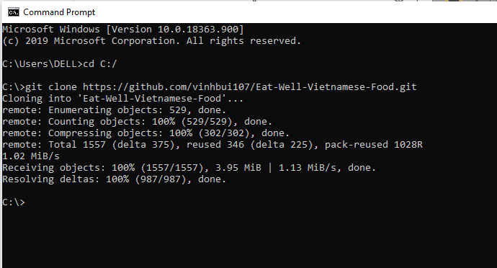

1. Mở file Eat-Well-Vietnamese-Food\Database\EatWellDB.sql và chạy script bằng Microsoft SQL Server để tạo một Database trong hệ thống. Sau đó bấm biểu tượng Execute

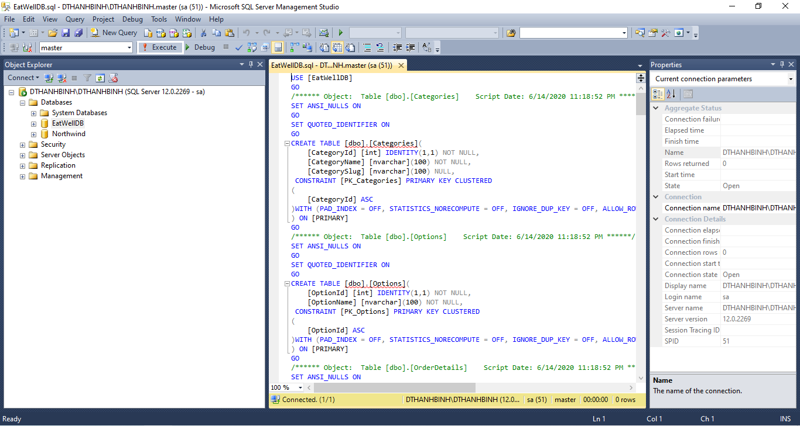

1. Có hai cách chạy Project

+Đối với Visual studio 2019: Mở thư mục Eat-Well-Vietnamese-Food -> nhấn biểu tượng để chạy -> Trình duyệt hệ thống sẽ tự động mở tab mới chạy project ở địa chỉ <https://localhost:44317/>

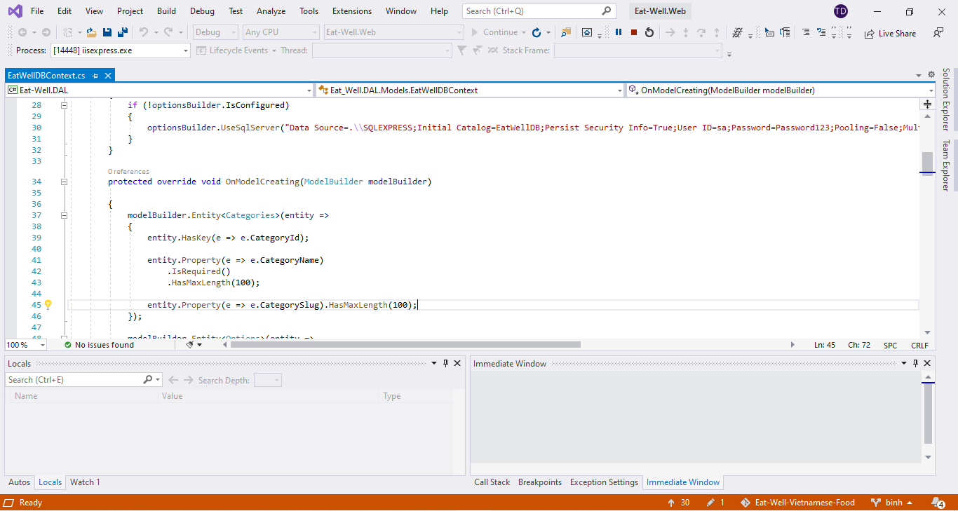

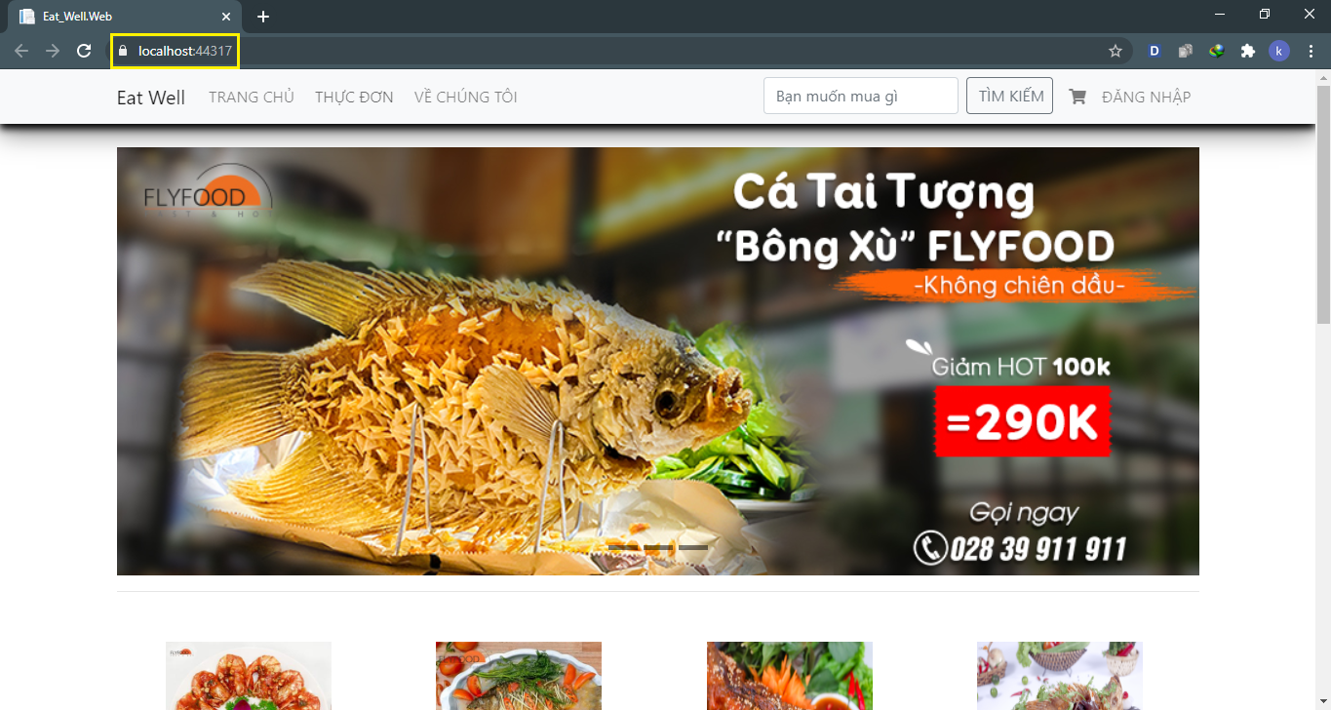

+Đối với VScode: : Mở thư mục Eat-Well-Vietnamese-Food -> Mở tab terminal -> gõ lệnh ng s để chạy project -> Project sẽ chạy trên trình duyệt ở địa chỉ <http://localhost:4200/webpack-dev-server/>

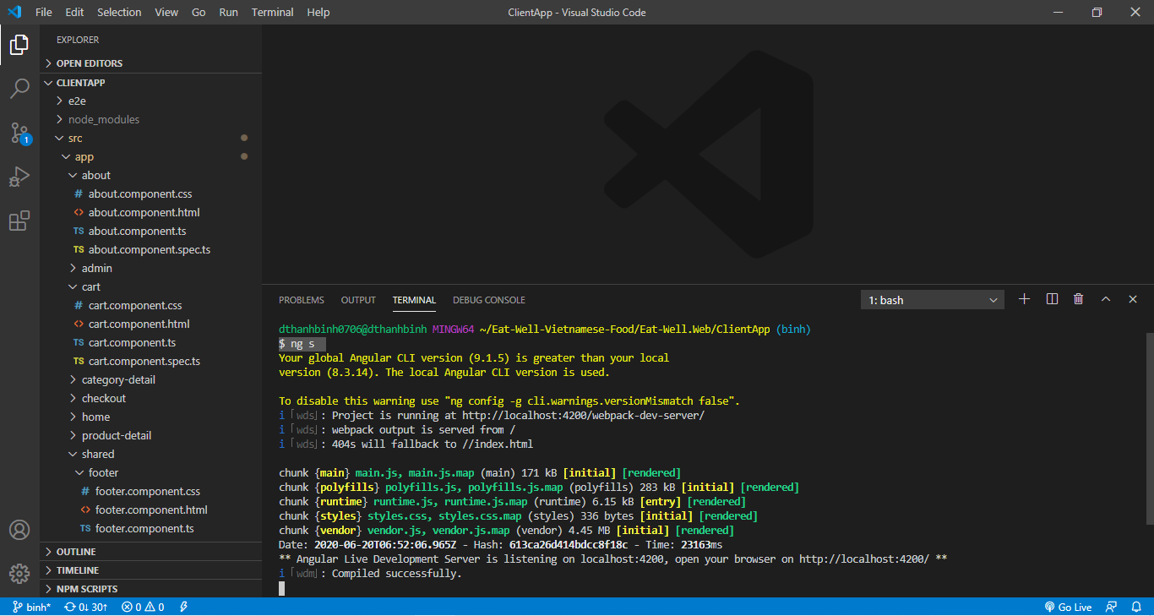

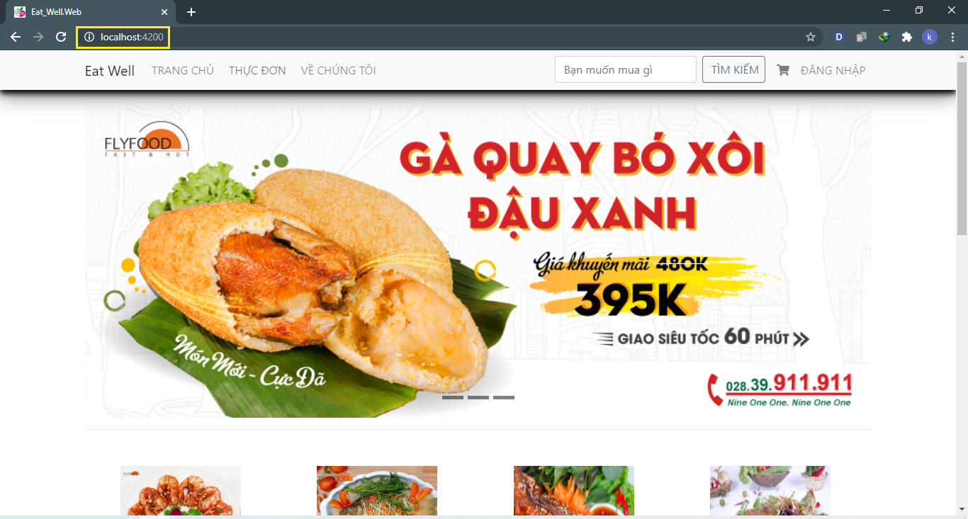

*Giao diện toàn bộ trang chủ*

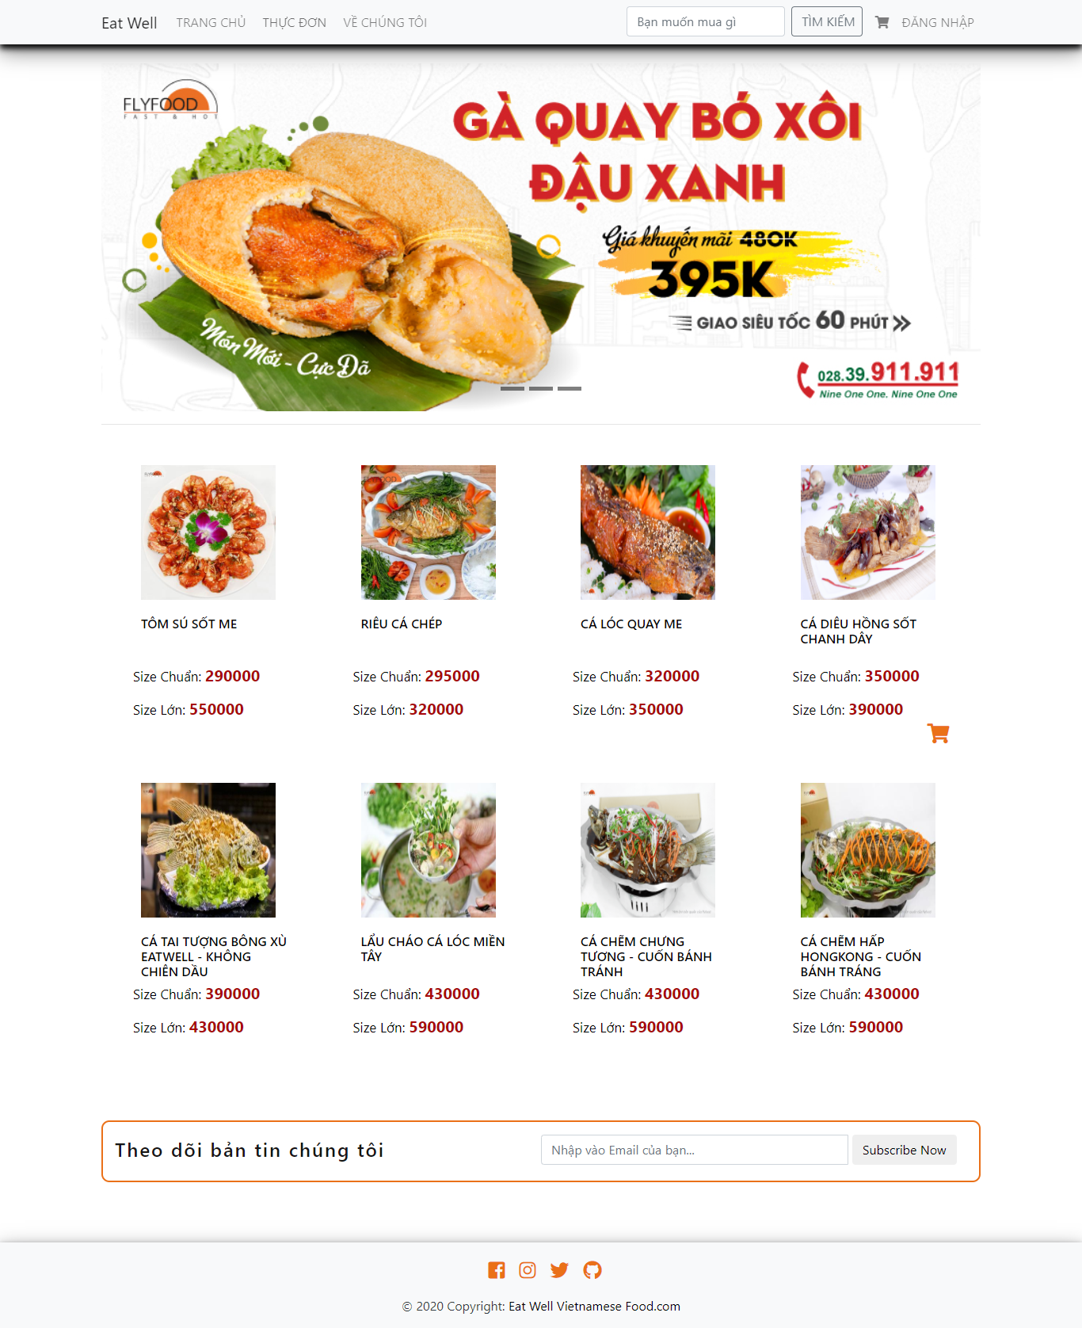

1. Sử dụng các chức năng
2. Về API: Được thiết kế theo chuẩn Restful API. Sử dụng bằng cách gõ đường dẫn <https://localhost:44317/swagger/index.html>

*Toàn bộ API*

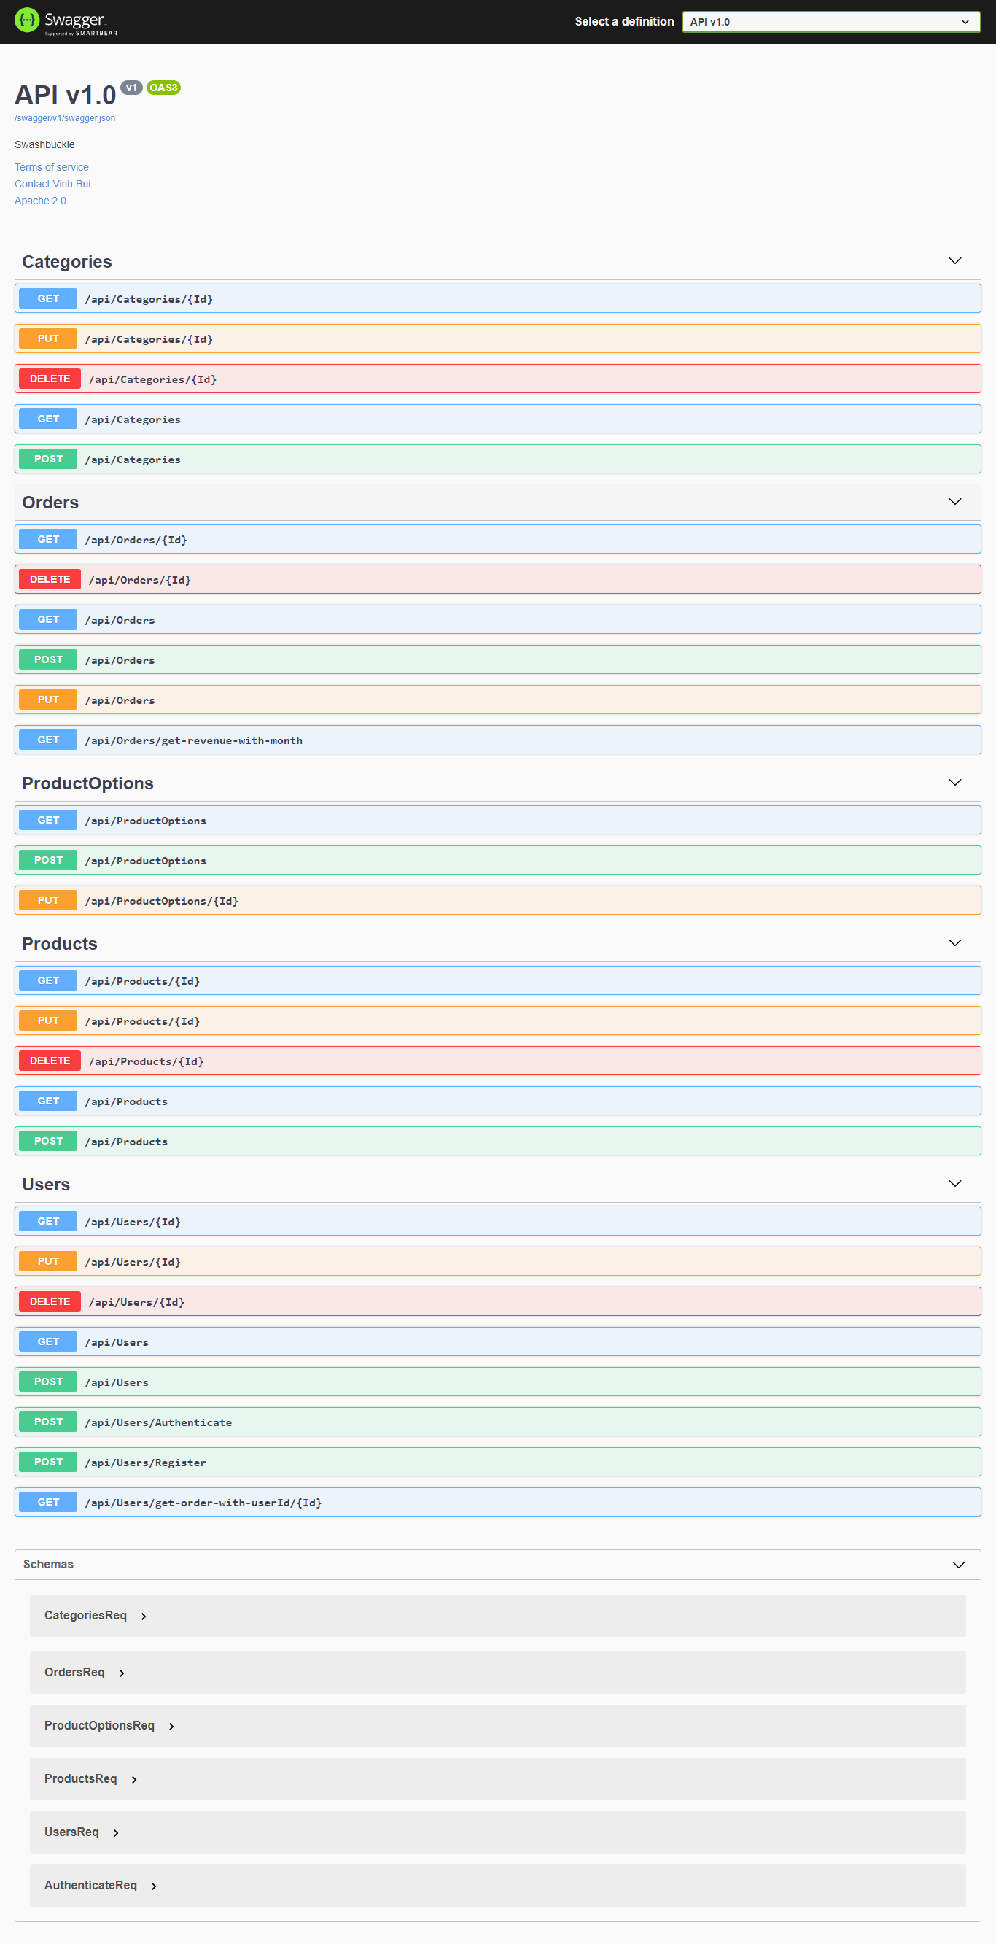

Ví dụ tại mục Products, có thể dụng API để kiểm tra theo mục đích khác nhau như: GET (SELECT): Trả về một Product hoặc một danh sách Product, POST (CREATE): Tạo mới một Product, PUT (UPDATE): Cập nhật thông tin cho Product, DELETE (DELETE): Xoá một Product. Điều này sẽ ảnh hưởng trực tiếp đến database đang có trong SQL Server.

Nhấn Try it out. Đây là hàm Lấy sản phẩm theo Id. Ở đây ví dụ muốn chọn sản phẩm có Id là 1 có trong Database thì nhập số 1 vào ô trống sau đó bấm Execute.

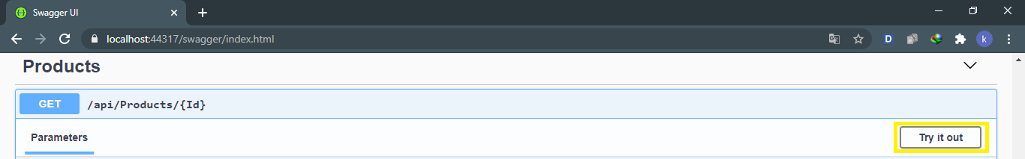

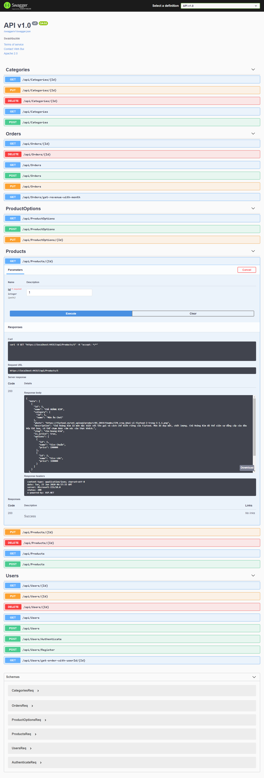

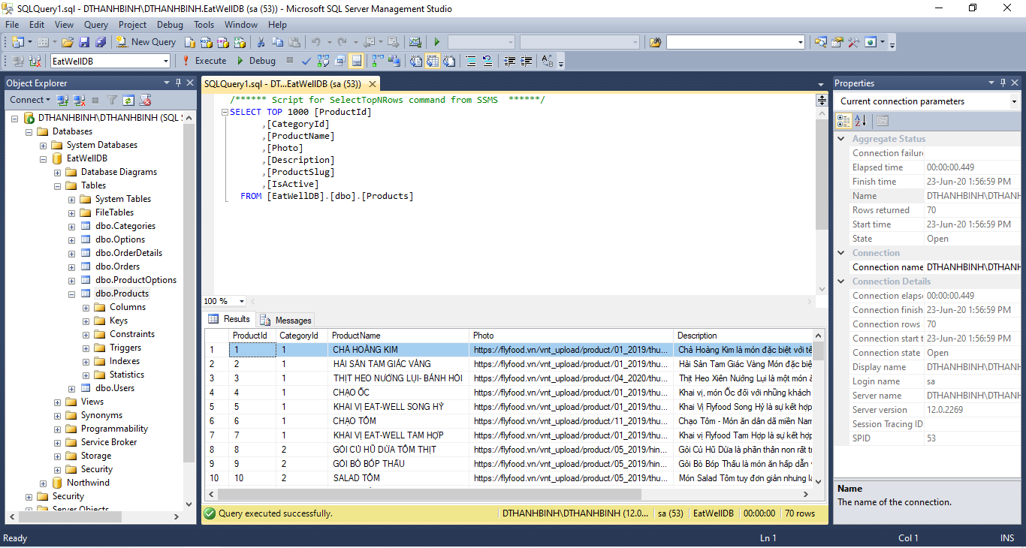

* Món ăn có ProductId =1 trong Database là món Chả Hoàng Kim trung khớp với kết quả trả về của API phía trên. Tương tự cho các API ở các mục khác.

1. Về người dùng:

+ Có thể xem sản phẩm theo mục thực đơn món ăn và chi tiết món ăn về giá cả, nội dung cũng như là chọn size món ăn.

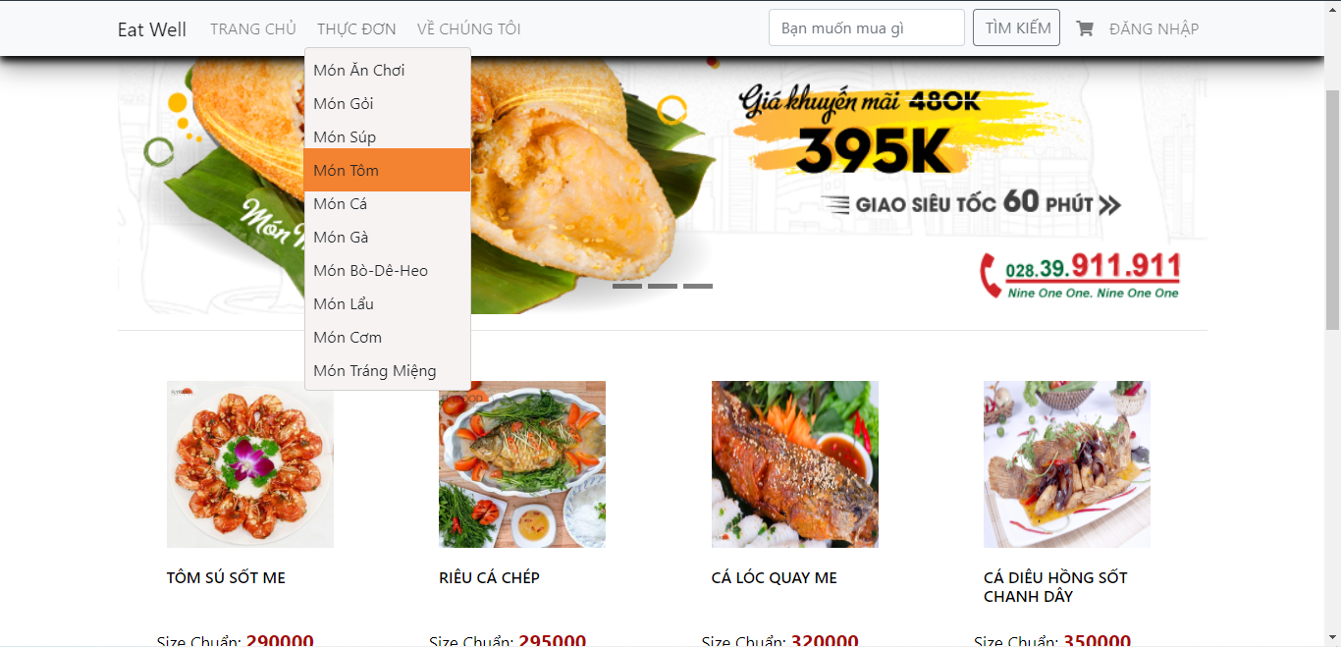

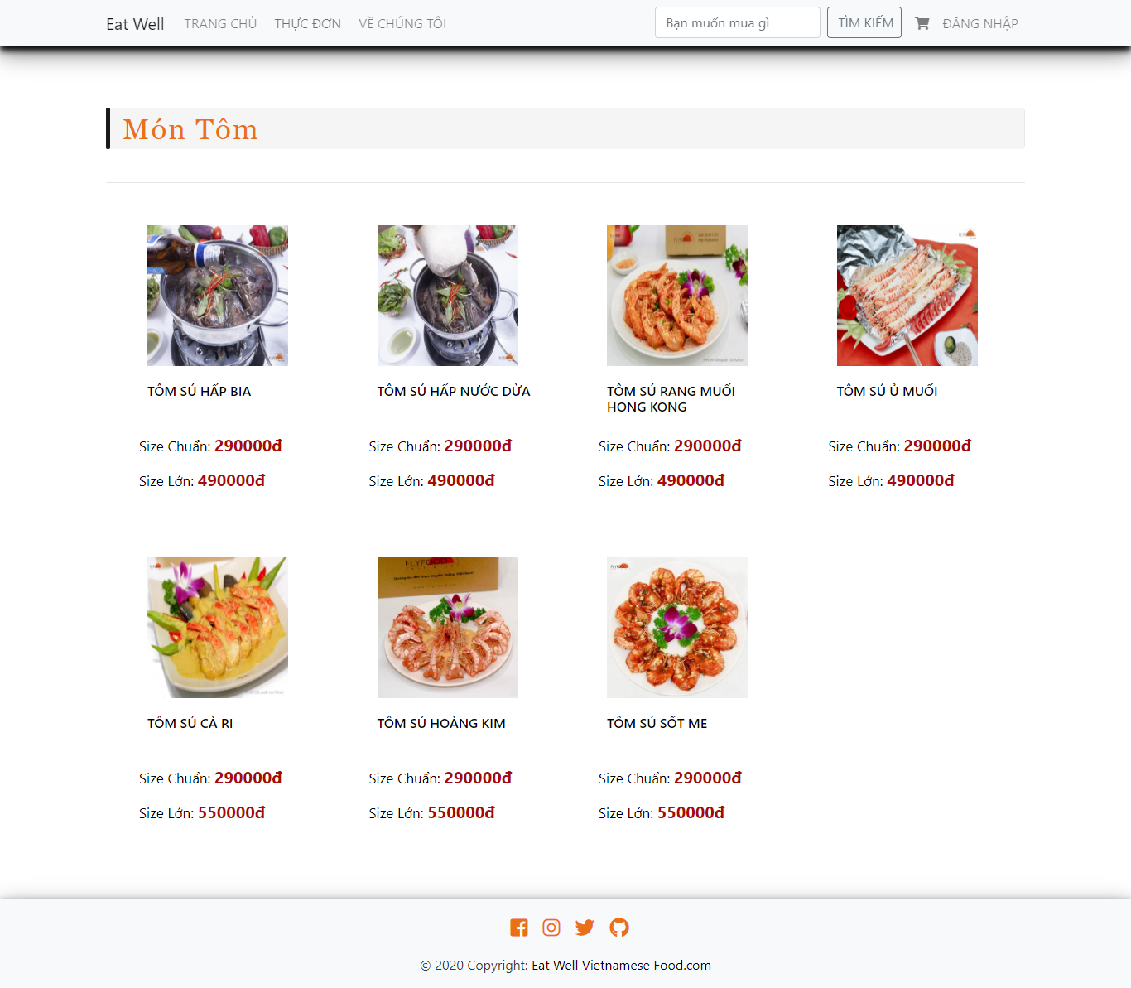

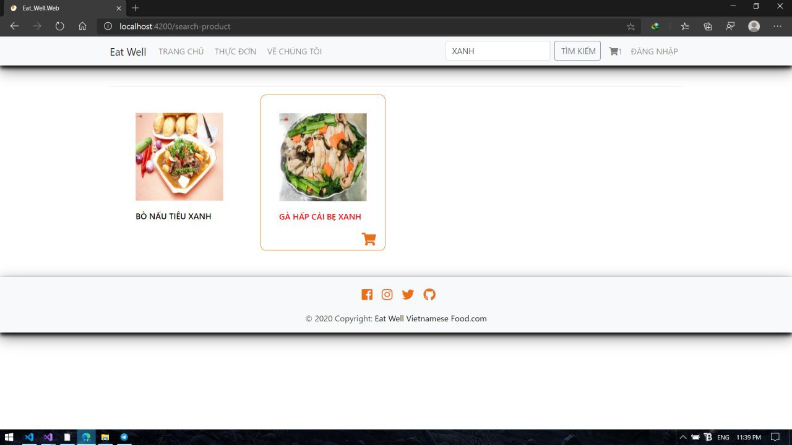

+Người dùng có thể tìm kiếm sản phẩm trên thanh tìm kiếm. Ví dụ: Xanh sẽ hiện ra món Bò Nấu Tiêu Xanh và món Gà Hấp Cải Bẹ Xanh

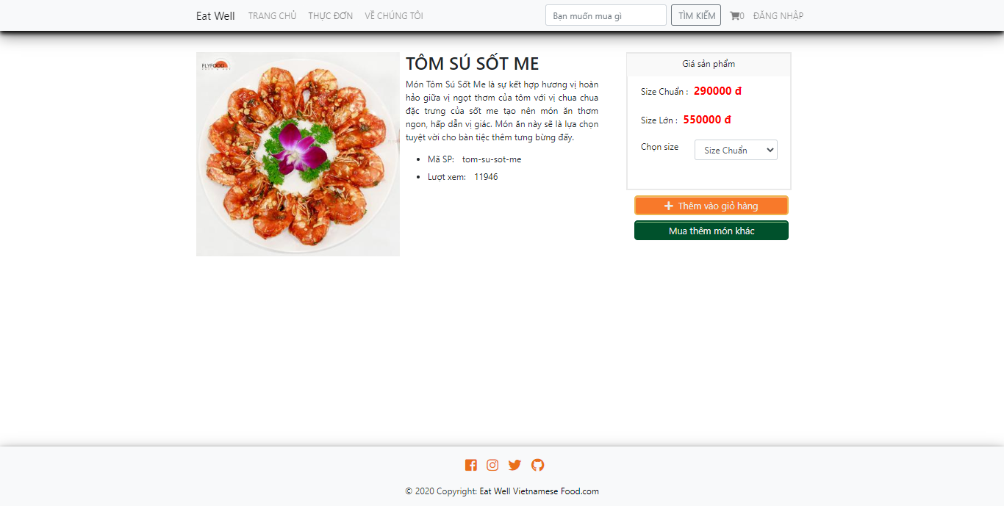

Người dùng có thể lựa chọn size có sẵn của hệ thống và thêm vào giỏ hàng các món ăn mình muốn bằng nút Thêm vào giỏ hàng.

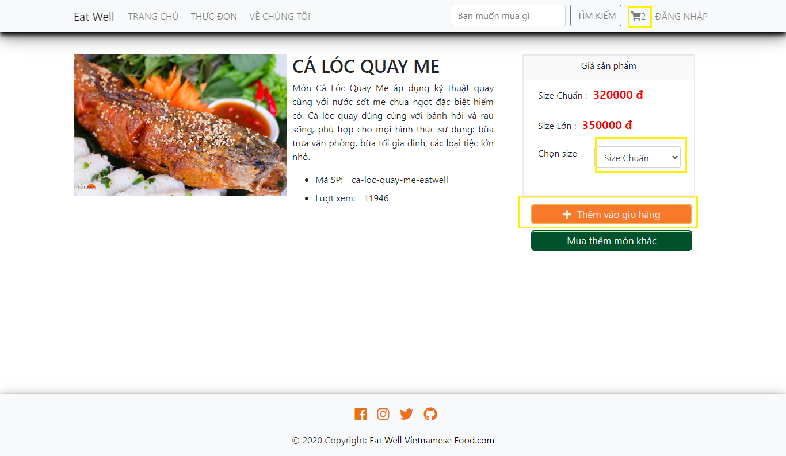

+Khi click vào biểu tượng giỏ hàng sẽ hiện ra các món ăn người dùng đã thêm vào trước đó. Tại đây người dùng có thể loại bỏ đi món ăn không cần thiết cũng như vẫn có thể điều chỉnh lại số lượng món ăn theo ý. Sau đó nhập thông tin và nhấn nút thanh toán.

Lưu ý: Ở đây khi người dùng nhấn thanh toán thì tình trạng của đơn hàng mặc định sẽ là “chưa hoàn thành”, cần người quản trị viên xác nhận sau đó đơn hàng của người dùng mới tính là “hoàn thành” việc đặt hàng. Sẽ xuất hiện hộp thoại thông báo cần xác nhận từ hệ người quản trị

Cần đăng nhập trước khi thanh toán nếu không hệ thống sẽ hiện thì hộp thoại cần đăng nhập tài khoản trước khi thanh toán.

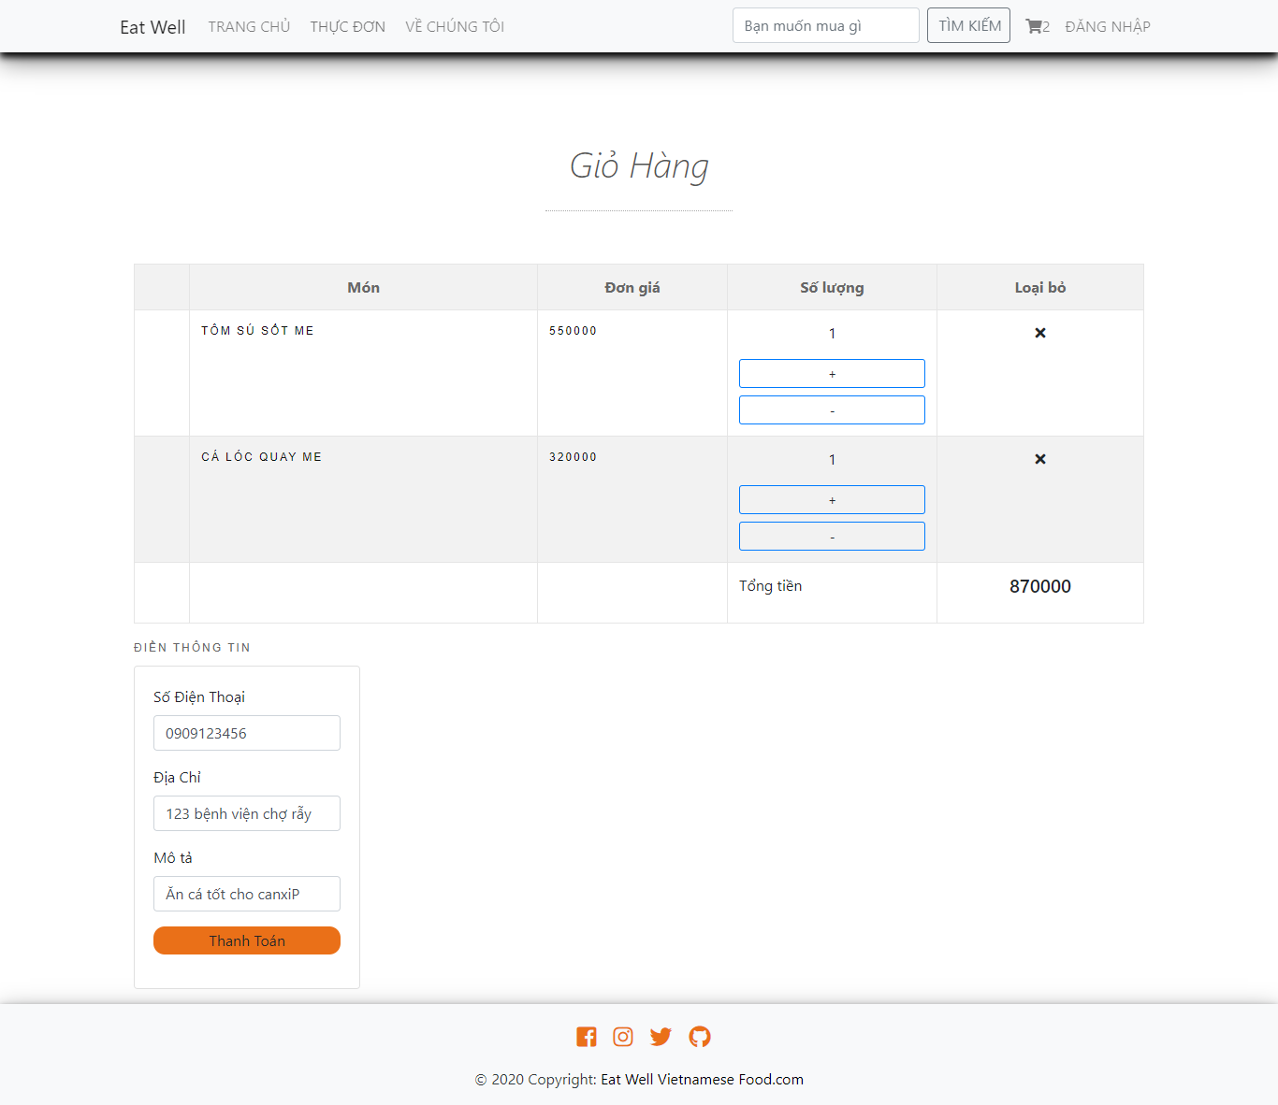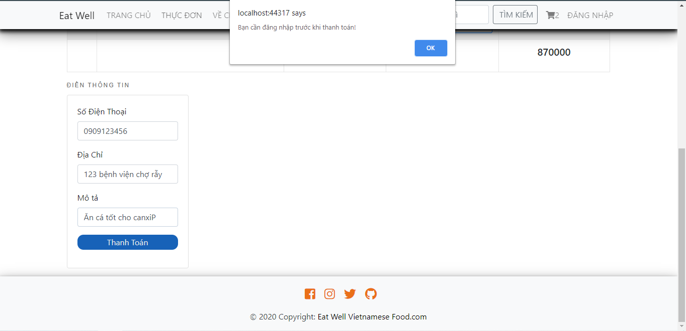 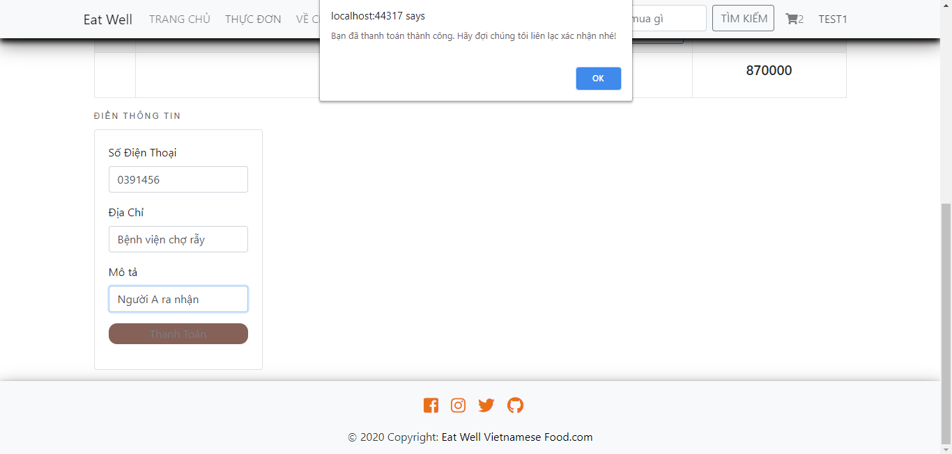

+Có thể đăng nhập nếu đã có tài khoản, ngược lại có thể tạo tài khoản mới.

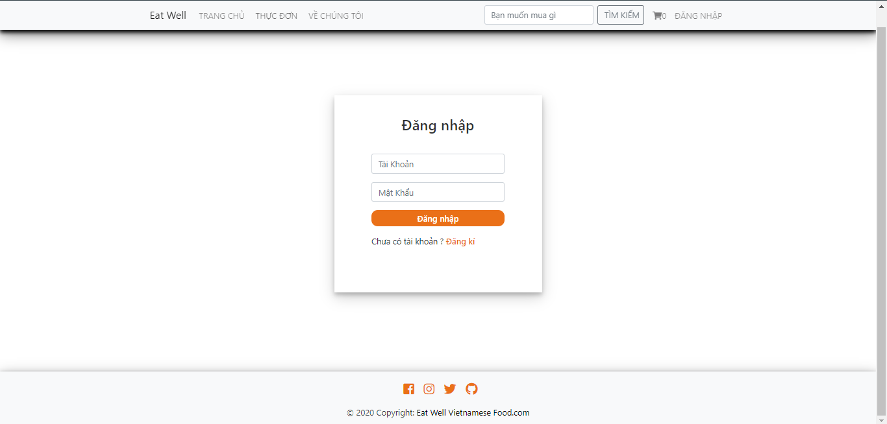

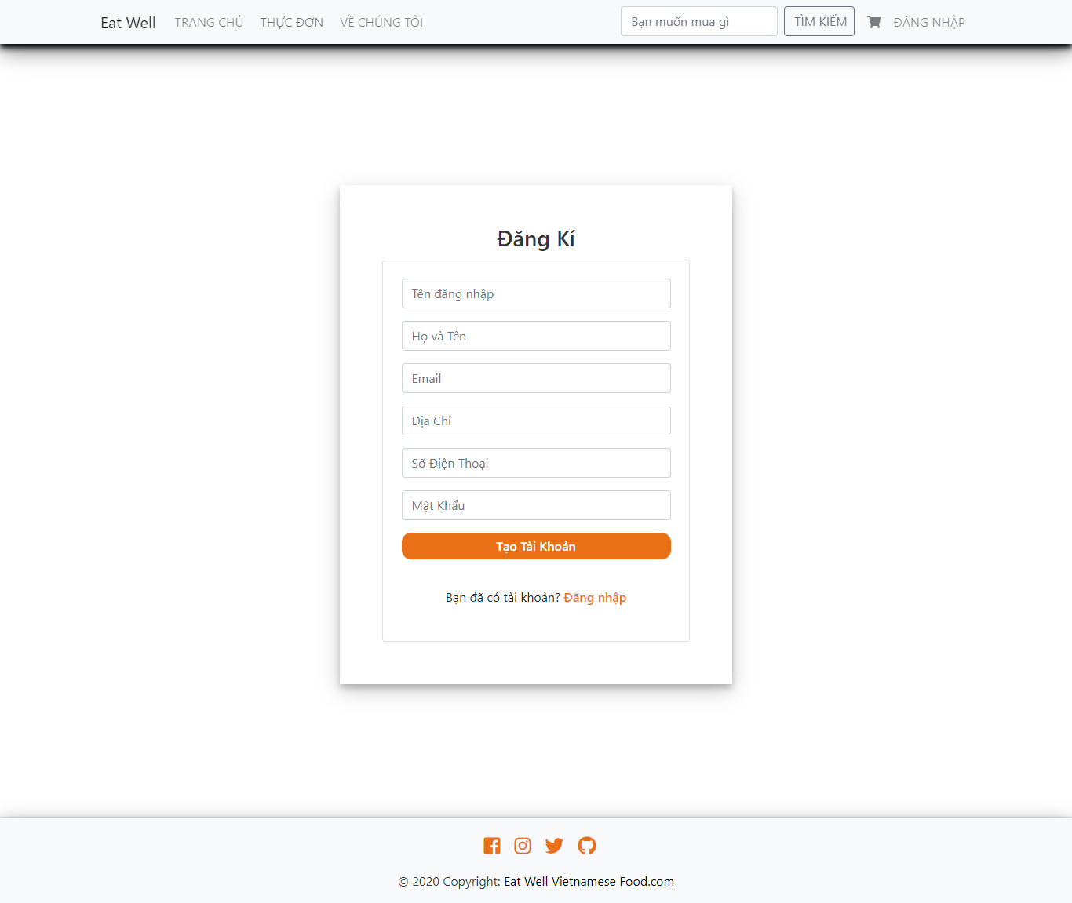

+ Khi hoàn thành việc tạo tài khoản mới, sẽ xuất hiện thông báo đăng ký thành công. Việc đăng ký này cũng sẽ tự động được lưu vào database có trong SQL Server. Và có thể sử dụng tài khoản này để đăng nhập.

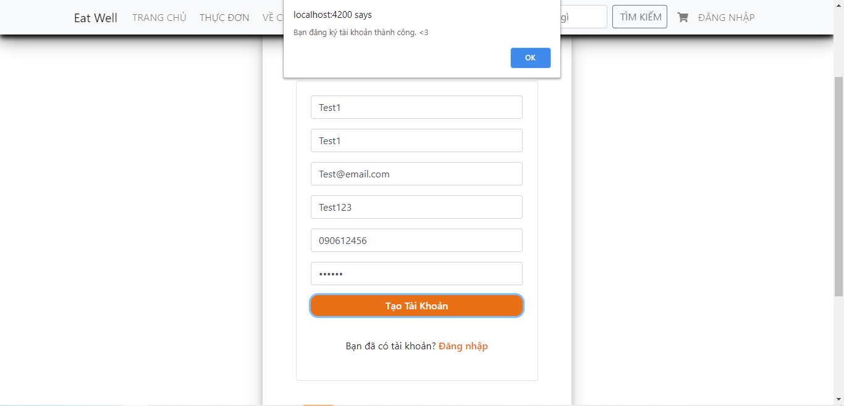

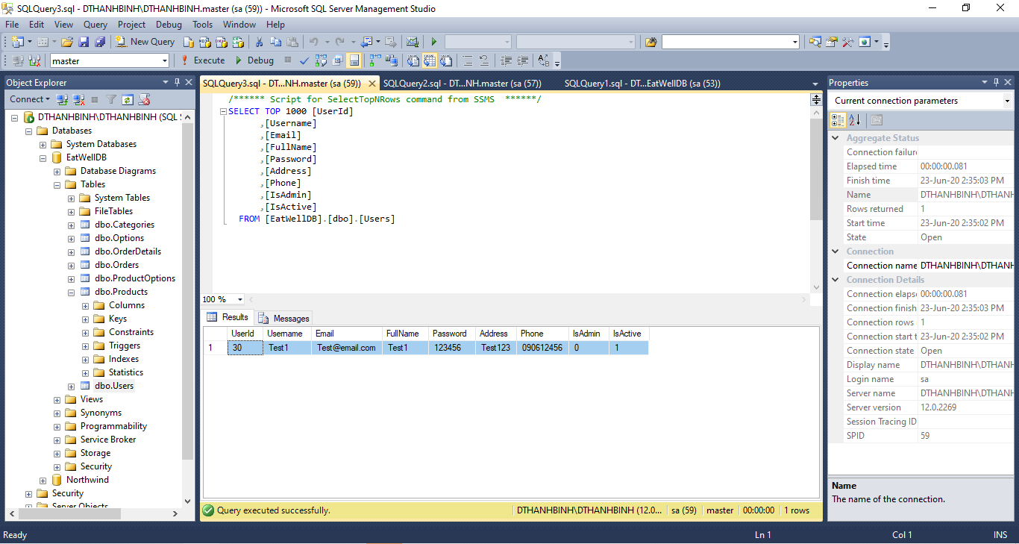

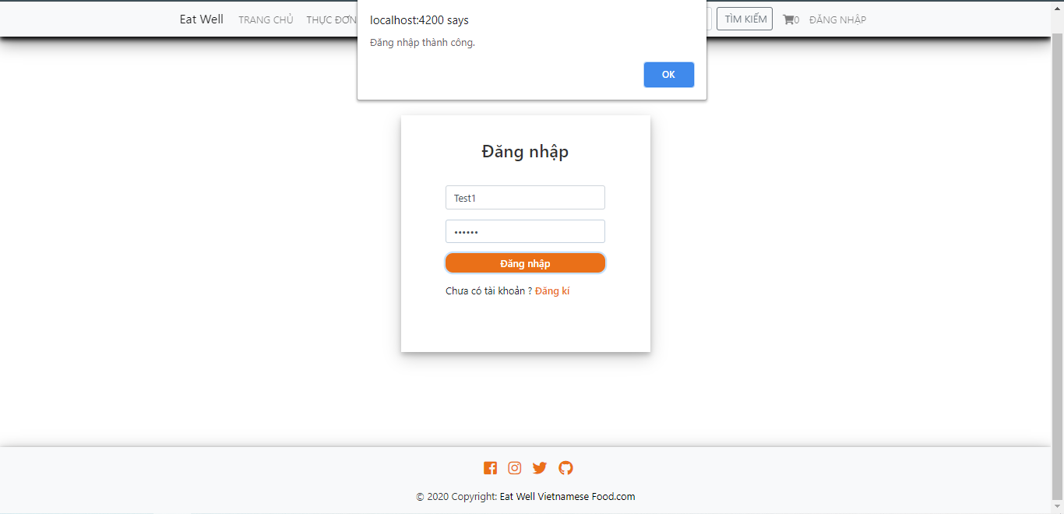

+Ở mục tài khoản cá nhân sẽ có mục cập nhật thông tin và đăng xuất. Có thể cập nhật thông tin cá nhân khi cần thiết và hộp thoại sẽ thông báo sau khi đã cập nhật thành công.

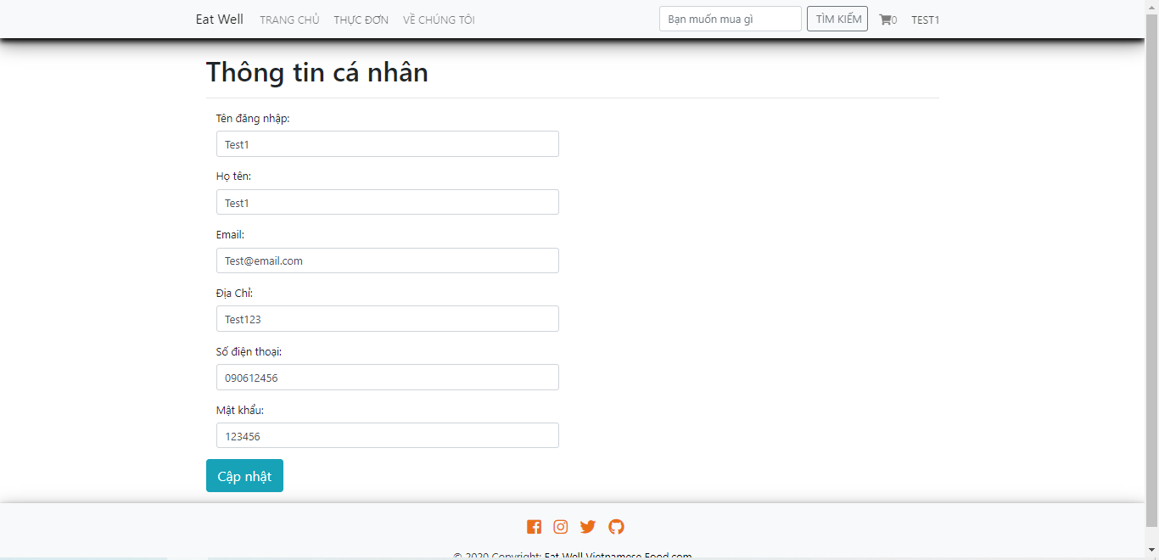

Ví dụ: Cập nhật Email thành [Test2@email.com](mailto:Test2@email.com) Nhấn nút Edit một hộp thoại tự động xuất hiện cho user chỉnh sửa và lưu lại. Sẽ có hộp thoại báo thành công.

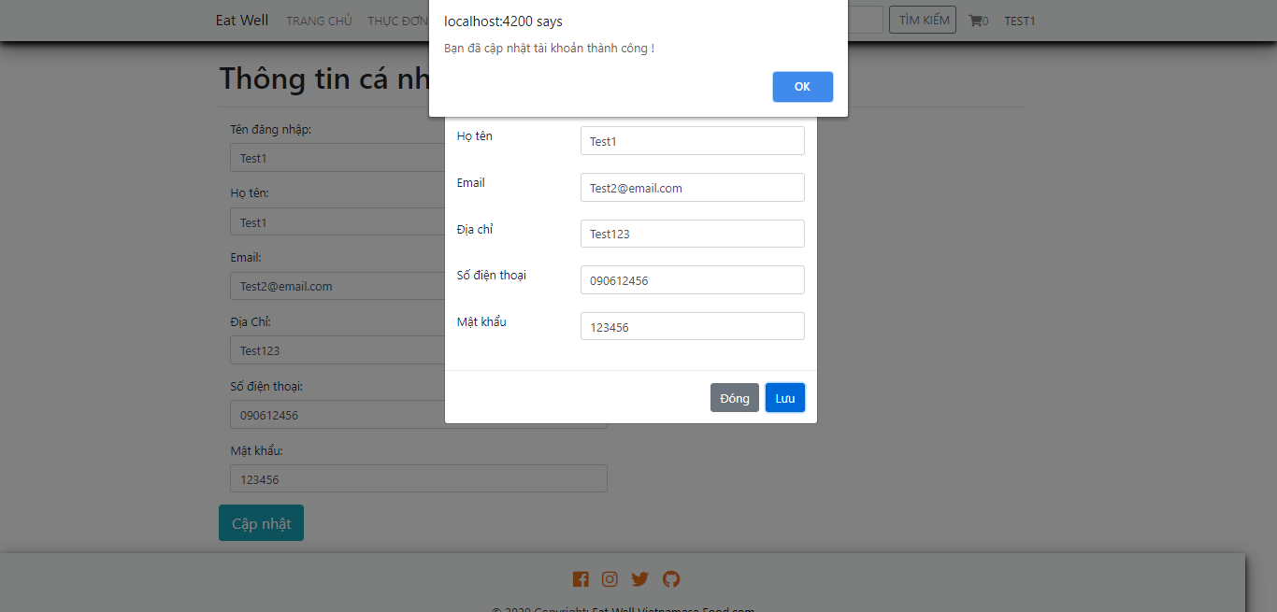

+Người dùng còn có thể xem thêm thông tin về trang ở mục “Về chúng tôi”

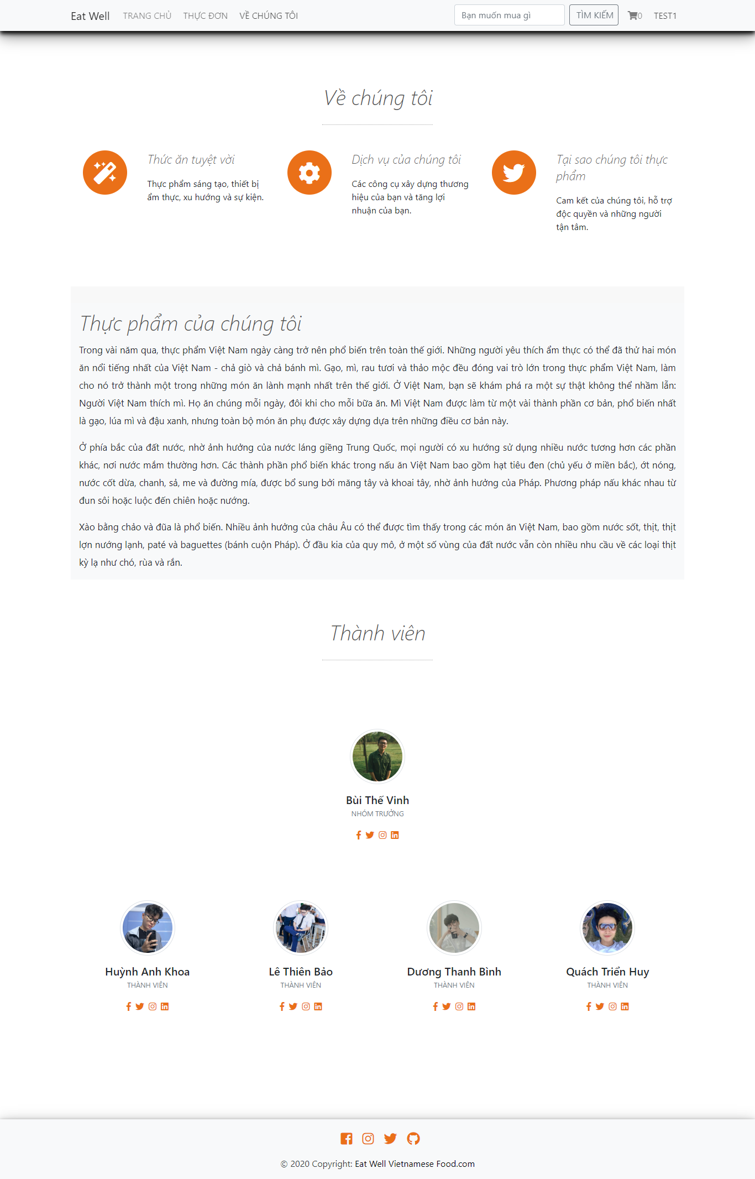

1. Về người quản trị Admin: Sẽ có các chức năng về Quản lí cho người quản trị như quản lí sản phẩm, người dùng, giá sản phẩm, đơn hàng và chi tiết đơn hàng.

Để vào được trang quản trị gõ vào url **localhost:4200/admin**

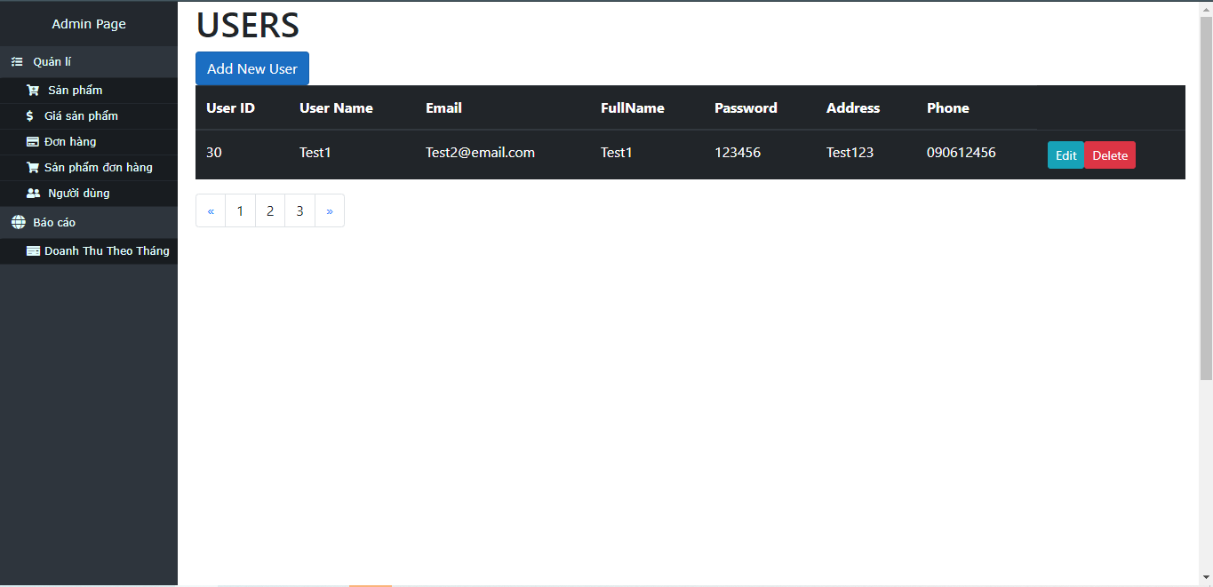

+Mục Người dùng: Sẽ liệt kê và hiện lên các tài khoản mà người dùng đã đăng ký từ Database trong SQL Server. Người quản trị có thể thực hiện nhiều thao tác khác nhau như: Thêm người dùng mới, chỉnh sửa cùng cập nhật và xóa người dùng qua các nút có sẵn.

*Thêm người dùng mới*

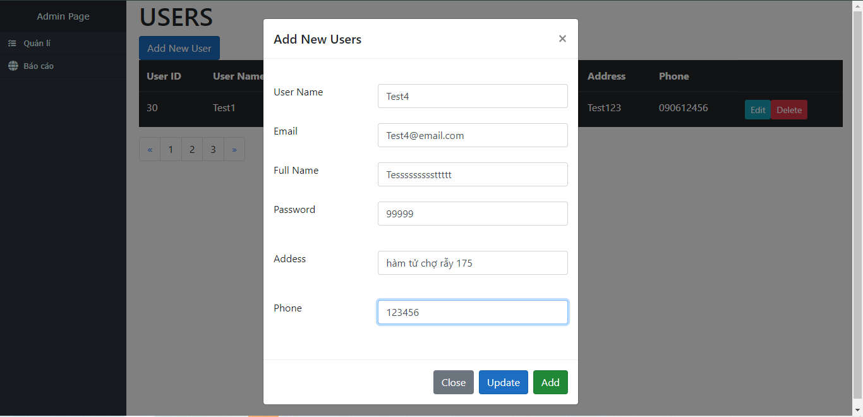

*Chỉnh sửa và Cập nhật người dùng*

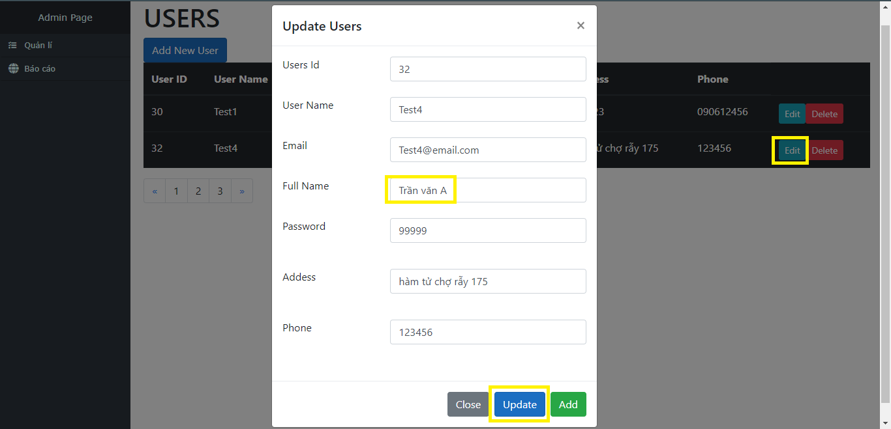

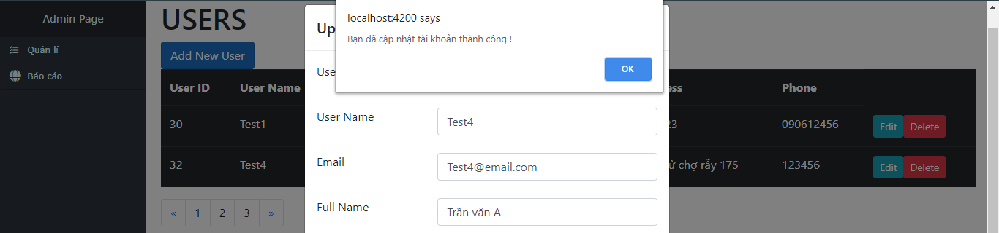

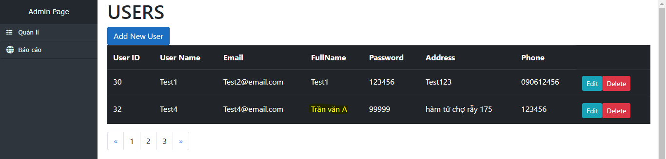

*Mục Giá sản phẩm*

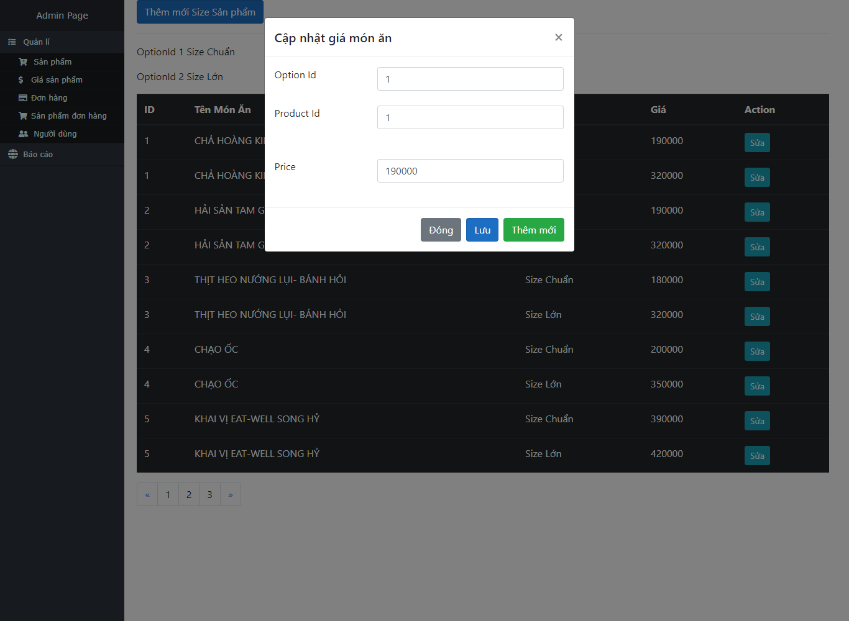

*Mục Đơn hàng*

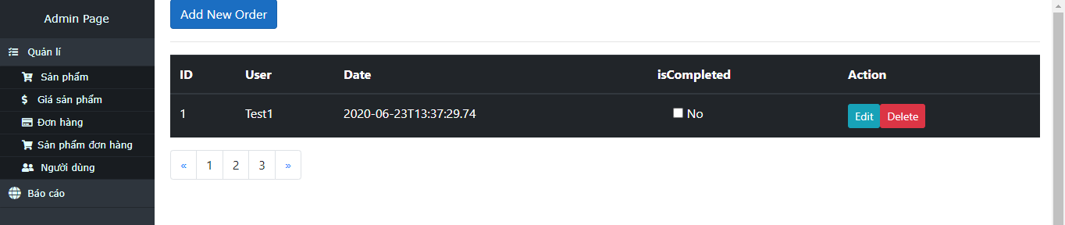

Đây là đơn hàng đã được đặt khi thử kiểm tra việc đặt hàng của tài khoản Test1 ở phía bên trên. Lúc này bên mục quản lí chi tiết đơn hàng (Sản phẩm đơn hàng) vẫn chưa có bất cứ đơn hàng nào. Nếu người quản trị lúc này sẽ chỉnh sửa lại trạng thái đơn hàng bằng cách nhấn nút Edit, stick vô ô, trường dữ liệu isCompleted sẽ được đổi thành giá trị “true” đồng nghĩa với việc đơn hàng đã được xác nhận thành công và sẽ xuất hiện ở mục Sản phẩm đơn hàng.

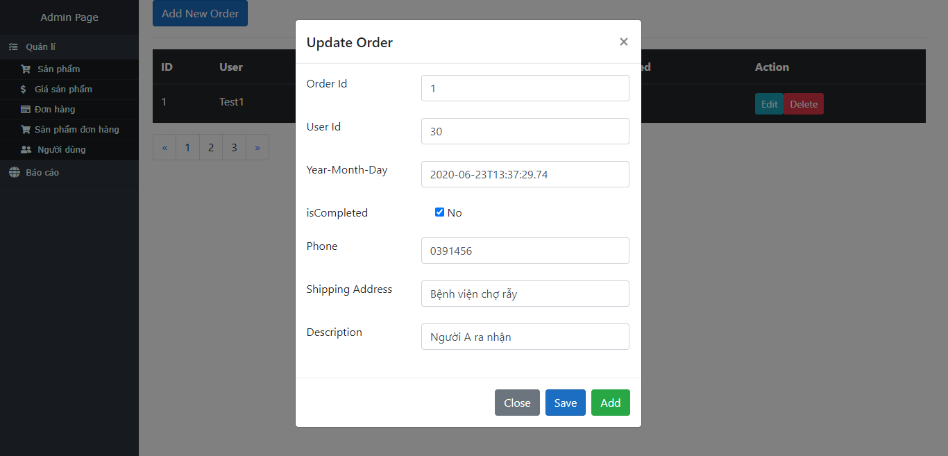

*Giao diện mục doanh thu theo tháng*

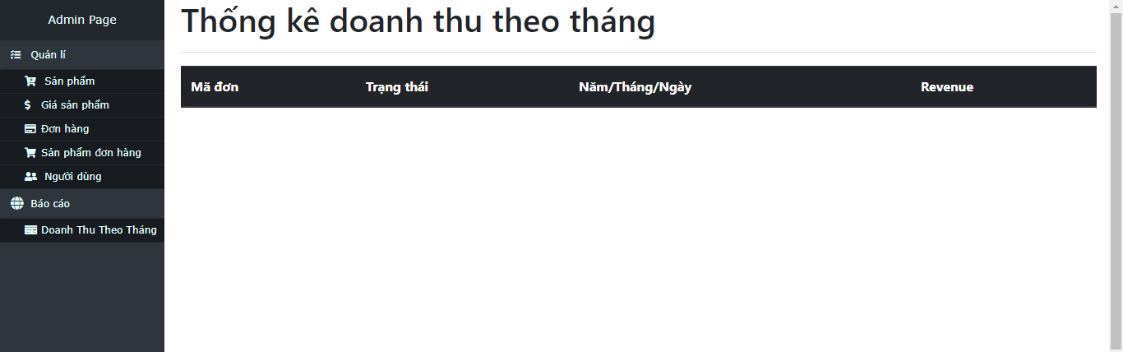

1. **Các mục khác**
2. Một số lỗi thường gặp

+ Về địa chỉ: cần lưu tâm đến việc chạy đúng địa chỉ trên trình duyệt web. Với phần mềm Visual Studio code là <http://localhost:4200> với Visual studio 2019 là <https://localhost:44317>

+Về Database: Trước khi chạy script của file EatWellDB.sql trên SQL Server hãy chắc chắn rằng đã có sẵn một Database EatWellDB. Nếu chưa có, hãy tạo nó bằng câu lệnh

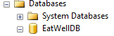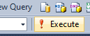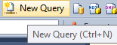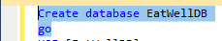trong query mới và sau đó Execute.

→ → →

+Lưu ý về đường dẫn kết nối đến Database của SQL để lấy dữ liệu trên Visual studio 2019: Đăng nhập bằng mode “SQL Server Authenication” bằng tài khoản sa. Cần chắc chắn đường dẫn, user ID và password của file EatWellDBContext.cs khớp với phần mềm SQL Server.

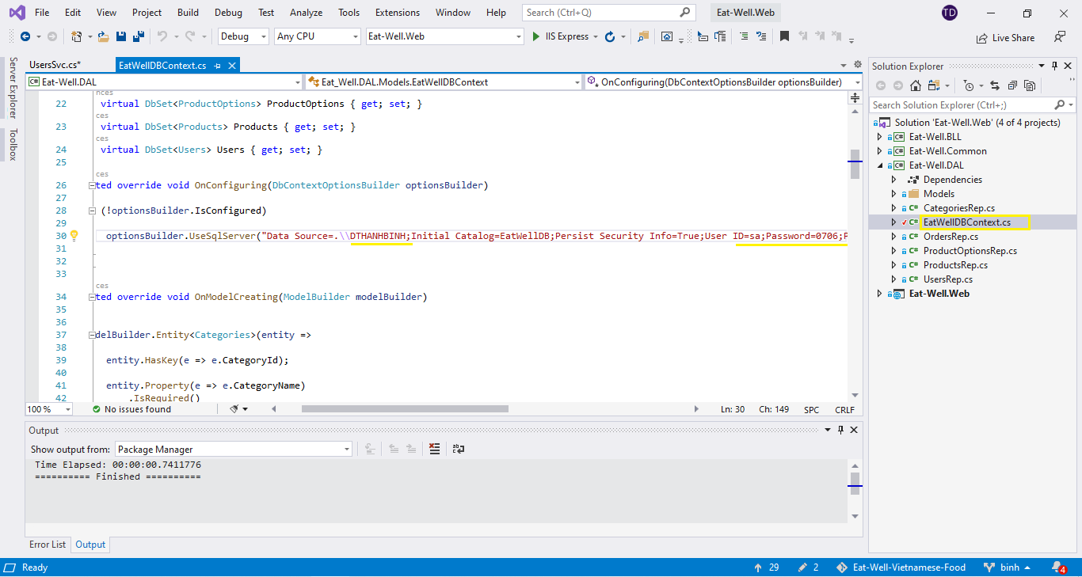

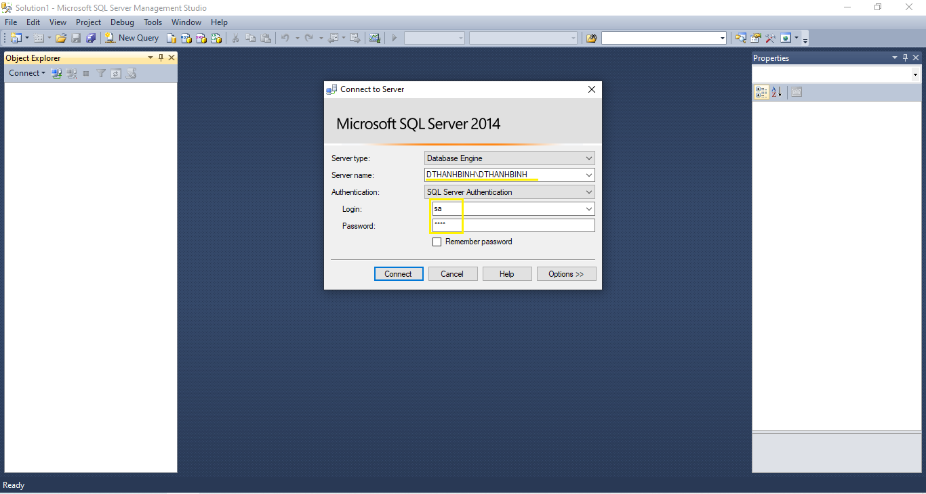

+Lưu ý về việc tải dữ liệu từ database: Cần chạy song song hai phần mềm Visual studio code và Visual Studio 2019 mới có thể thao tác giữa các nội dung được đề cập.

1. Thông tin liên lạc

Cần hỗ trợ giúp đỡ hãy liên hệ:

GitHub: <https://github.com/vinhbui107>

